От педагога к соавтору: как ученики сами спроектировали урок по теме «Senses»
Автор: Митяшина Елена Николаевна
Организация: НОУ ЧШ «Взмах»
Населенный пункт: г. Санкт-Петербург
В настоящее время стоит заговорить о современном педагоге, как обязательно упоминают нейросети и VR. Но на мой взгляд главный тренд сегодня - просто дать детям руль в руки. Современный урок - это про доверие и про то, кто реально ведет его: вы или сами дети.
Недавно в 6 классе (по программе AS 6) мы проходили Unit 3 «Senses» (Органы чувств). Традиционно эта тема отрабатывается через распечатки и стандартные диалоги, но в этом году мною было принято решение немного поменять концепцию. На этапе планирования закрепляющего урока одной из групп английского было сказано: «Ребята, цель урока - отработать лексику по органам чувств и прилагательным для описания ощущений. Я даю вам рамки и целевые лексические конструкции, а сам урок, его механику и задания, придумаете вы».
Мы обсудили детали и лингвистические требования. Ученики разбились на творческие группы и то, что они выдали на итоговом уроке, превзошло все ожидания.
Урок прошел в формате иммерсивного квеста, где каждой станцией заведовала группа авторов-учеников. Вот какие нестандартные идеи они реализовали.
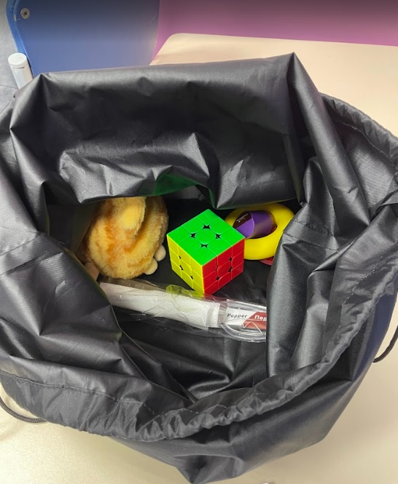
Станция 1. «Мистический мешочек» (Mystery bag - Touch)
Первая группа решила задействовать механическую память и отключить зрение. Они принесли большой непрозрачный мешок, в котором были предметы с разной фактурой.
Действие: ученик опускает руку в мешок, не глядя, нащупывает предмет и начинает его описывать, используя изученные прилагательные (rough, smooth, soft, hard). И далее пытается угадать предмет и назвать его применение.
Используемые фразы:
It's soft / hard / rough...
It feels like...
I guess it is... and it's used for...
Что это дало: отлично сработала языковая догадка и навык описательной речи. Дети не просто называли слова, а выстраивали логические цепочки.
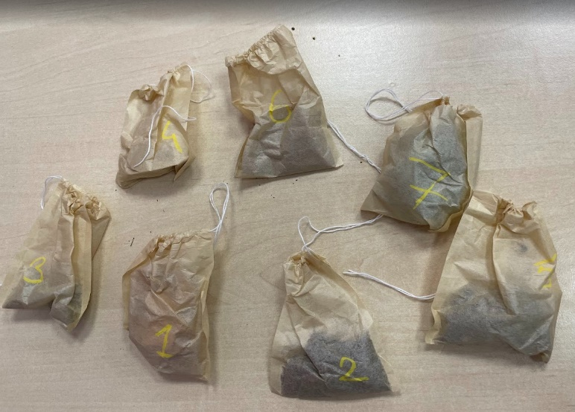
Станция 2. «Чайные секреты» (Tea secrets - Smell and taste)
Вторая группа решила задействовать обоняние. Они взяли обычные пустые чайные пакетики и наполнили их разными сыпучими пищевыми продуктами и специями (корица, сушеный лимон, кофе, мята, ваниль).
Действие: нужно было понюхать мешочек, описать свои ассоциации и догадаться, что внутри. Это вызвало взрыв эмоций, ведь запах - самый сильный триггер памяти.
Используемые фразы:
It smells sweet / spicy / fresh...
It reminds me of...
I believe it's...
Что это дало: снятие языкового барьера. Когда ребенок вдыхает знакомый аромат, его мозг автоматически подтягивает нужную лексику, снижая страх ошибки.
Станция 3. «Что я вижу» (What I see - Sight)
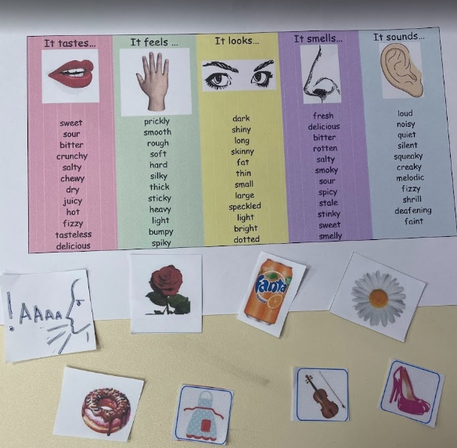
Третья группа подготовила визуальный и аналитический материал. Они распечатали красивые схемы с органами чувств и прилагательными, которые можно использовать для их описания. Также были заготовлены маленькие карточки с изображениями предметов и явлений.
Действие: нужно было соотнести карточку с органом чувств и составить эстетическое или фактологическое описание.
Пример от авторов: карточка с изображением «радуги».
Описание ученика: Rainbow - we can just see it and it looks bright and awesome.
Что это дало: выход за рамки классического языка. Дети учились передавать через английский язык эмоции и впечатления, что критически важно для развития коммуникативной компетенции.
Станция 4. «Синтез чувств» (All senses together)
И последняя группа ребят подготовили набор мини-карточек с разными предметами.
Действие: ведущий вытягивает карточку и должен описать предмет, опираясь на разные органы чувств (как он выглядит, пахнет, какой он на ощупь), но категорически запрещено называть сам предмет. Остальные игроки должны отгадать, что это.
Что это дало: данное задание потребовало высочайшей концентрации и владения лексикой на уровне автоматизма.
Рефлексия: почему это работает в 2026 году?
Как учитель, я в этом уроке выступила в роли методического консультанта. Моя задача была проверить, чтобы придуманные детьми игры отвечали целям урока (Unit 3 AS 6).
Что мы получили в итоге?
- 100% вовлеченность. Невозможно скучать на уроке, который ты придумал сам.
- Глубокое погружение в язык. Лексика перешла из пассивного словаря в активный, потому что она была привязана к реальному сенсорному опыту (запахи, тактильные ощущения).
- Развитие метапредметных навыков. Дети учились проектировать, работать в команде, тайм-менеджменту и публично выступать в роли «ведущих».
Вывод: современный учитель - это не тот, кто знает все ответы, а тот, кто задает правильные вопросы и создает среду, в которой ученики сами находят пути к знаниям. Передавая ученикам роль соавторов учебного процесса, мы создаем условия, в которых обучение происходит естественно и органично.

